Ngày soạn | Dạy | Ngày
9/12/2024 | Dạy | Tiết
9/12/2024 | Dạy | Lớp | 7A1 | 7A2 | 7A3 | 7A4 | 7A5

CHỦ ĐỀ 3: CHẠY CỰ LY TRUNG BÌNH (9 Tiết)
BÀI 3: PHỐI HỢP CÁC GIAI ĐOẠN TRONG CHẠY CỰ LY TRUNG BÌNH

CÁC NỘI DUNG CHÍNH CỦA BÀI HỌC
Tiết theo CTNT | Tiết theo chủ đề | Nội dung bài học
35 | 9 | Ôn: Phối hợp các giai đoạn trong chạy cự ly trung bình; Học: Một số điểm luật trong thi đấu; Bài tập phát triển sức bền.
36 |  | Ôn: Phối hợp các giai đoạn trong chạy cự ly trung bình; Học: Một số điểm luật trong thi đấu; Bài tập phát triển sức bền.

I. MỤC TIÊU
1. Về kiến thức:
- Nắm được kiến thức và biết cách thực hiện phối hợp các giai đoạn trong chạy cự ly trung bình, các bài tập bổ trợ cũng như trò chơi phát triển sức sức bền, biết khắc phục hiện tượng cực điểm và nắm được một số điều luật cơ bản trong thi đấu chạy cự ly trung bình.
- Đồng thời biết tổ chức và chơi các trò chơi phát triển sức sức bền.
2. Về năng lực:
a. Năng lực chung
* NL tự chủ và tự học: Tìm hiểu qua sách giá khoa, Internet, qua tranh ảnh, quan sát mẫu hình thành khái niệm phối hợp các giai đoạn kĩ thuật chạy cự ly trung bình.
* NL giao tiếp và hợp tác: Thông qua hoạt độ nhóm để thực hiện kĩ thuật, bài tập bổ trợ cho kĩ thuật chạy cự ly trung bình.
* NL giải quyết vấn đề: HS biết cách tự đánh giá, đánh giá lẫn nhau trong tập luyện và tự sửa được động tác thông qua nghe, quan sát cùng tập luyện.
b. Năng lực đặc thù:
* NL chăm sóc sức khỏe: HS giữ gìn vệ sinh cá nhân, vệ sinh sân tập trước, trong và khi kết thúc tiết học, tự tập luyện nâng cao sức khỏe tại nhà.
* NL vận động cơ bản:
- HS thực hiện được phối hợp các giai đoạn kĩ thuật chạy cự ly trung bình, cũng như các bài tập bổ trợ, biết cách chơi và tham gia các trò chơi vận động phù hợp với nội dung.
* NL hoạt động thể dục thể thao: Học sinh biết báo cáo, trình bày kết quả và thi đua giữa các nhóm, tổ với nhau tạo hứng thú say mê tập luyện.
3. Về phẩm chất:
- Rèn cho học sinh: Tự giác, tích cực, đoàn kết, giúp đỡ bạn trong tập luyện.
II. THIẾT BỊ DẠY HỌC VÀ HỌC LIỆU
- GV: Soạn giảng, đồng hồ, còi; Tranh minh họa bài dạy.

- HS: Trang phục thể thao, sân tập vệ sinh sạch sẽ.
III. TIẾN TRÌNH DẠY HỌC

TIẾT 35,36
Ôn: Phối hợp các giai đoạn trong chạy cự ly trung bình; Học: Một số điểm luật trong thi đấu; Bài tập phát triển sức bền.
Nội dung | LVĐ | Phương pháp tổ chức giảng dạy
Nội dung | LVĐ | HĐ của GV | HĐ của HS
Hoạt động 1: MỞ ĐẦU (6-8’).
* Mục tiêu:
- Tổ chức hoạt động đưa cơ thể từ trạng thái hoạt động bình thường sang trạng thái hoạt động TDTT.
- Tạo ra nhu cầu cần tìm hiểu kiến thức và hứng thú, sẵn sàng với nhiệm vụ học tập cho học sinh.
* Sản phẩm:
- Gv nắm bắt được tình hình lớp và sức khoẻ học sinh trước khi vào dạy.
- Hs nắm bắt được nội dung bài học và kế hoạch tổ chức các hoạt động trong bài học.
- Cơ thể học sinh chuyển từ trạng thái tĩnh sang trạng thái vận động, tạo hứng thú và tâm thế sẵn sàng với nhiệm vụ học tập thông qua các bài tập vận động khởi động.
* Nội dung và tổ chức hoạt động:
1. Nhận lớp  - Nhận lớp  - Kiểm tra sức khỏe hs  - Phổ biến mục tiêu bài học.  2. Khởi động  a. Khởi động chung:  - Tập bài tay không.  - Khởi động các khớp.  - Bài tập căng cơ.  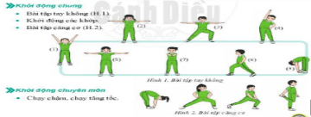  b. Khởi động chuyên môn:  - Chạy bước nhỏ  - Chay nâng cao đùi  - Chạy đạp sau  - Chạy tăng tốc độ  3. Bài cũ:  ? Nêu các biểu hiện của hiện tượng cực điểm và các khắc phục? | 1-2’  5-7’  2^{l}x8^{n}  2^{l}x8^{n}  2^{l}x8^{n}  2lx15m  2lx15m  2lx15m  2lx50m  1-2 hs | Bước 1: Chuyển giao nhiệm vụ.  - Nhận lớp, điểm danh, phổ biến nhiệm vụ yêu cầu tiết học.  - GV quan sát, hướng dẫn học sinh khởi động.  - GV điều khiển lớp tập theo hiệu lệnh còi.  - GV đưa yêu cầu nhiệm vụ Nhận xét và đánh giá xl.  Bước 4: Kết luận, nhận định.  - GV sử dụng PP trực quan và PP lời nói nhận xét đánh giá. | Bước 2: Thực hiện nhiệm vụ.  -Lớp trưởng tập hợp đội hình 4 hàng ngang, điểm danh và báo cáo.  Lớp thực hiện theo hd của gv.  Đh khởi động chung  Đh khởi động c/m.  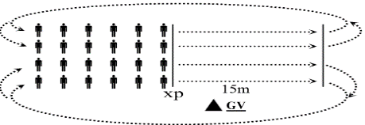  - Dưới lớp quan sát, nhận xét bạn trả lời.  Bước 3: Báo cáo, thảo luận.  - Cán sự lớp báo cáo kết quả hoàn thành lượng vận động khởi động.
Hoạt động 2: HÌNH THÀNH KIẾN THỨC (8-10’)
* Mục tiêu:
- Nắm được kiến thức biết cách phối hợp các giai đoạn kĩ thuật chạy cự ly trung bình. Biết một số điểm luật trong thi đấu chạy bền.
* Sản phẩm:
-Thực hiện tốt phối hợp kỹ thuật các giai đoạn kĩ thuật chạy cự ly trung bình, vận dụng được một số điểm luật vào trong tập luyện và thi đấu.
* Nội dung và tổ chức hoạt động:
* Ôn kiến thức:  Phối hợp các giai đoạn trong chạy cự ly trung bình.  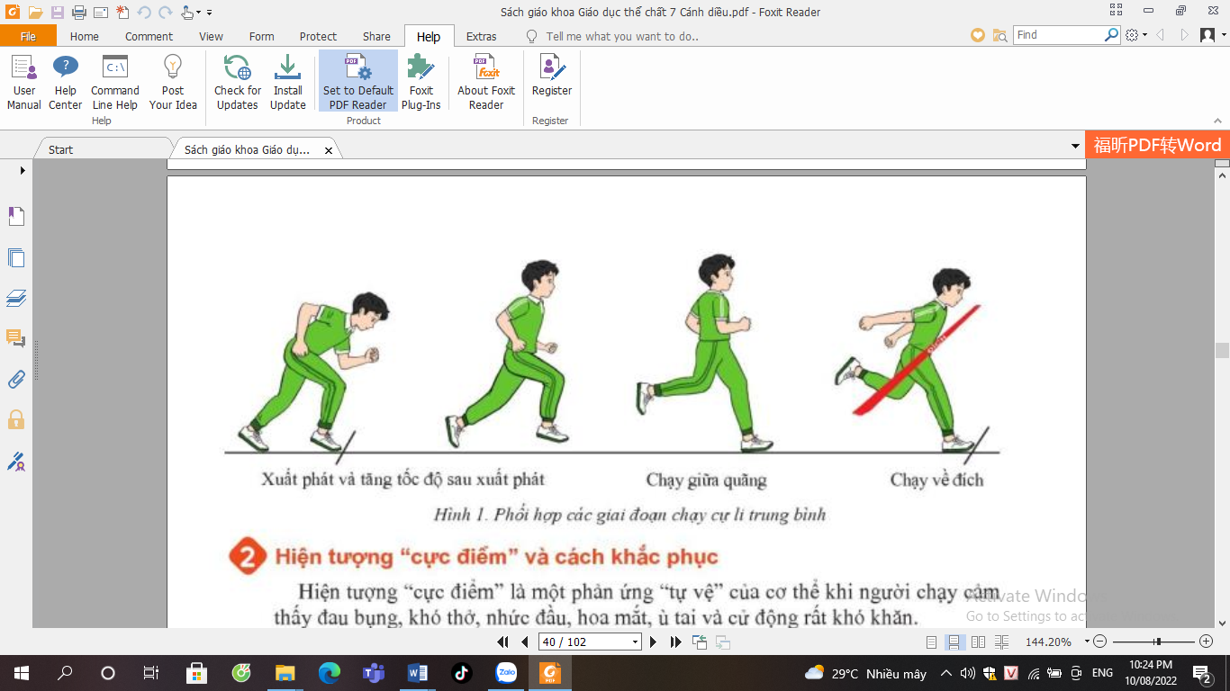  * Một số điểm luật trong thi đấu chạy cự ly trung bình  + Đích của một cuộc thi phải được biểu hiện bằng một vạch trắng rộng 5cm.  + Thành tích của VĐV được tính khi bất kì bộ phận nào của cơ thể (trừ đầu, cổ, tay, chân, bàn tay, bàn chân) chạm đích.  * Một số sai thường mắc  - Bước chạy gò bó không tự nhiên.  - Giảm tốc độ khi chạy vào đường vòng. |  | Bước 1: Chuyển giao nhiệm vụ.  - Gv mời hs quan sát tranh, yêu cầu hs thảo luận nhóm nêu những điểm cần chú ý khi thực hiện ở các giai đoạn.  - Mời đại diện nhóm trình bày --> nhận xét mức độ thực hiện của hs.  - Gv làm mẫu 2-3 lần. Phối hợp với giảng giải, nhấn mạnh những yêu cầu động tác.  - Giới thiệu một số điều luật trong thi đấu chạy cự ly trung bình  - GV chốt lại kiến thức cần ghi nhớ.  * GV sửa sai:  - Tập bài tập nhẹ nhàng phối hợp chân và tay.  - Phân tích những điểm cần lưu ý khi thực hiện kĩ thuật  - GV giải thích thắc mắc cho hs.  Bước 4: Kết luận, nhận định.  - GV sử dụng PP trực quan và PP lời nói nhận xét đánh giá. | - Bước 2: Thực hiện nhiệm vụ.  - Hs lắng nghe và ghi nhớ.  -Hs hđ nhóm: Quan sát tranh, thảo luận theo gợi ý của gv để gọi đúng tên đt và tập được đt.  - HS lên thực hiện.  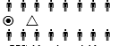  - HS quan sát mẫu.  - HS tập trung tiếp thu và cách khắc phục.  - HS quan sát, tập động tác chú ý sửa sai theo theo chỉ dẫn của GV.  - HS nêu câu hỏi thắc mắc nếu có  Bước 3: Báo cáo, thảo luận.  - Lớp thảo luận thực hiện kỹ thuật động tác.
Hoạt động 3: LUYỆN TẬP (18-20’)
* Mục tiêu:
- Học sinh biết cách phối hợp các giai đoạn trong kĩ chạy cự ly trung bình. Biết được kiến thức về một số điều luật vào thi đấu.
* Sản phẩm:
- Học sinh phối hợp thực hiện được các giai đoạn trong kĩ chay cự ly trung bình, thực hiện được các bài tập bổ trợ. Vận dụng kiến thức một số điều luật vào thi đấu.
* Nội dung và tổ chức hoạt động:
1. Luyện tập kiến thức  ND1:  - Xuất phát và chạy tăng tốc độ trên đường thẳng.  - Xuất phát và chạy tăng tốc độ trên đường vòng.  ND 2:  - Thi thử phối hợp các giai đoạn chạy cự ly trung bình:  Nam 500m; Nữ 400m.  ND3. Bài tập phát triển sức bền:  ''Nhảy dây bền" |  | Bước 1: Chuyển giao nhiệm vụ  - GV phổ biến nội dung và yêu cầu luyện tập.  - Gv giao nhiệm vụ cho lớp và từng nhóm tập luyện.  - Quan sát, sửa sai cho học sinh.  Bước 4: Kết luận, nhận định.  - GV gọi học sinh thực hiện:  ? Nêu một số điểm luật trong thi đấu trong chạy cự ly trung bình .  - Gv theo dõi hs thực hiện.  - Nhận xét, đánh giá, xếp loại. | Bước 2: Thực hiện nhiệm vụ.  - HS lắng nghe và thực hiện theo yêu cầu của gv.  ND1: Tập đồng loạt cả lớp theo hàng (GV điều khiển).  ND2: Tập nhóm 5 người. (Cán sự đk). 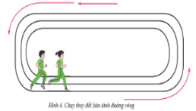  ND3: Tập cá nhân.  Bước 3: Báo cáo, thảo luận.  HS thực hiện nhiệm vụ theo yêu cầu của gv.  - HS quan sát bạn trả lời và đưa ra nhận xét để phát triển năng lực tự đánh giá lẫn nhau.
Hoạt động 4: VẬN DỤNG (2-4’)
* Mục tiêu:
- Giúp học sinh biết vận dụng kiến thức, kỹ năng đã học vào trong tập luyện và sinh hoạt hằng ngày.
- Hình thành thói quen tự vận động.
- Phát huy khả năng tư duy sáng tạo có thể học qua tranh ảnh, qua mạng Internet.
* Sản phẩm:
- Tạo được hứng thú và phát triển năng lực cho học sinh.
* Nội dung và tổ chức hoạt động:
1. Tình huống:  ? Em đã vận dụng kĩ thuật chạy cự ly trung bình vào tập luyện tại nhà chưa? Em chạy ở đâu? | 3’  1-2hs | Bước 1: Chuyển giao nhiệm vụ.  - GV gợi ý tình huống và nêu câu hỏi.  Bước 4: Kết luận, nhận định.  - GV nhận xét, đánh giá về mức độ tiếp thu kiến thức, kỹ năng của HS. | - Bước 2: Thực hiện nhiệm vụ.  - HS trả lời.  Bước 3: Báo cáo, thảo luận.  - HS báo các kết quả thực hiện thảo luận nội dung câu hỏi vận dụng.
Hoạt động 5: KẾT THÚC (5’)
* Mục tiêu:
- Giúp học sinh biết cách đưa cơ thể về trạng thái ban đầu, hồi phục thể lực sau vận động.
- Đánh giá mức độ thực hiện của học sinh so với mục tiêu của tiết học.
* Sản phẩm:
- Học sinh hồi phục thể lực nhanh sau vận động.
- Rút kinh nghiệm trong các giờ tiếp theo.
- Tạo thói quen tập luyện TDTT thường xuyên, tích cực.
* Nội dung và tổ chức hoạt động:
* Hồi tĩnh:  - Điều hoà.  - Giũ căng chân, cẳng tay.  - Thả lỏng toàn thân.  (kết hợp âm nhạc chậm nhẹ nhàng).  * Nhận xét, đánh giá  -Ý thức tập luyện  - Kết quả tập luyện.  * Giao bài tập về nhà.  - Chạy bền 1000 - 2000m. | 3 phút  1 phút  1 phút  2 lần | Bước 1: Chuyển giao nhiệm vụ.  - Hướng dẫn HS thực hiện thả lỏng.  GV nhận xét ý thức, thái độ học tập của lớp.  - Hướng dẫn giao bài tập về nhà và hướng dẫn cách tự học (chú ý đối tượng và hs có năng khiếu bộ môn). | Bước 2: Thực hiện nhiệm vụ.  - HS thực hiện các động tác thả lỏng, hồi tĩnh  - HS chú ý lắng nghe để rút kinh nghiệm tiết học sau.  - HS tiếp nhận bài tập của và nhận nhiệm vụ học tập ở nhà.
-------------------------------------------------

